Bogotá D.C. 8 de mayo de 2019

Doctor
Gregorio Eljach Pacheco
Secretario General
Senado de la Republica
Capitolio Nacional
Ciudad

Asunto: Radicación proyecto de ley “Por la cual se regulan los Servicios de Intercambio de Criptoactivos ofrecidos a través de las Plataformas de Intercambio de Criptoactivos”

Doctor Eljach:

De la manera más atenta y en armonía con lo estipulado en los artículos 139 y 140 de la Ley 5 de 1992, presento a consideración de la Cámara de Representantes el Proyecto de Ley “Por la cual se regulan los Servicios de Intercambio de Criptoactivos ofrecidos a través de las Plataformas de Intercambio de Criptoactivos”, iniciativa legislativa que cumple las disposiciones correspondientes al orden de redacción consagradas en el artículo 145 de la citada Ley.

Agradezco disponer el trámite legislativo previsto en el artículo 144 del Reglamento.
Sin otro particular, se suscriben,

MAURICIO TORO ORJUELA HORACIO JOSE SERPA M.
Representante a la Cámara Senador de la República

GABRIEL SANTOS GARCIA RODRIGO ROJAS LARA
Representante a la Cámara Representante a la Cámara

Exposición de Motivos

Generalidades

El presente proyecto de ley “Por el cual se regulan los Servicios de Intercambio de Cripto activos ofrecidos a través de las Plataformas de Intercambio de Cripto activos” propone establecer un marco normativo y regulatorio en Colombia que pretende definir y regular los servicios de intercambio de cripto activos. Esto con el fin de solventar un vacío jurídico alrededor de estas transacciones, que promueva mercados que se desarrollan a partir de la cuarta revolución industrial y que permita prevenir el uso malintencionado de estas transacciones digitales y la financiación de actividades ilícitas.

- Criptoactivos

La cuarta revolución industrial ha implicado cambios estructurales en la economía mundial; los avances en materia de desarrollo e innovaciones tecnológicas han dado paso a la emergencia de novedosos medios digitales de intercambio de activos, bienes y servicios. La oferta, demanda, y los respectivos medios de pago de estos bienes y servicios, han tenido un cambio estructural a partir del desarrollo de nuevas tecnologías. Tal es el caso de los esquemas digitales denominados Criptoactivos (CA), que, operados por agentes privados, permiten transferencias de activos e información a partir de un registro público sincronizado y compartido entre todos los usuarios de dicho esquema, descentralizando la emisión, el registro, la compensación y la liquidación. A esto último se le denomina Tecnología de Registros Distribuidos o DLT por sus siglas en inglés.

Estos activos son almacenados en cualquier dispositivo digital, y pueden ser transferidos de forma rápida a través de internet con alcance global. De igual manera, estos activos son válidos como medio de pago, depósito de valor y unidad de cuenta, pese a que carecen de otros atributos para ser catalogados como moneda. Su control, emisión, registro y seguimiento es ajeno a cualquier tipo de control gubernamental.

A partir de este desarrollo tecnológico se ha creado un mercado de servicios de intercambio, de casas de cambio, custodia y negociación para sus clientes, así como la emisión y negociación de derivados financieros sobre criptoactivos, entre otros.

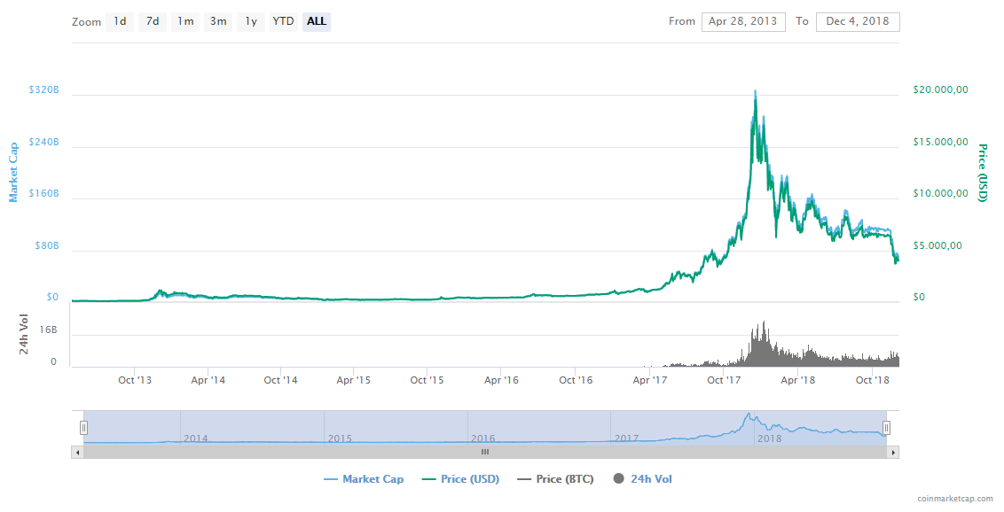

El mercado de criptoactivos ha presentado altos niveles de crecimiento y volatilidad en los últimos 24 meses; se evidencia un aumento significativo en los volúmenes de negociación, precio y capitalización bursátil a partir de abril de 2017, alcanzando en diciembre de 2017 los mayores niveles en precio, cuando el valor unitario casi alcanzó los 20 mil dólares, capitalización bursátil que llegó a los 320 billones de dólares y aumento en el volumen de negociación hasta los 16 Billones de dólares diarios. A partir de la misma fecha se presentan los altos niveles de volatilidad mencionados, con caída a diciembre de 2018 de un 80% en el precio, 78% en la capitalización bursátil y del 77% en los volúmenes de negociación.

Según el Banco de la República, que cita al Banco de Pagos Internacionales y los estudios de Carstens (2018) y Shin (2018) y como se mencionó anteriormente, aunque estos activos se presentan con capacidad de satisfacer funciones de medio de pago, depósito de valor y unidad de cuenta, en la práctica no cumplen con las características de la moneda de curso legal.

Para el caso colombiano, son varias las fuentes informativas que indican que Colombia posee una posición relevante a nivel regional y mundial en cuanto a operaciones asociadas por CA. Según la BBC, las transacciones hechas con CA crecieron un 1200% en Colombia durante 2017, y de acuerdo a este mismo escalafón, nuestro país se encuentra en el tercer lugar sólo detrás de China y Nigeria en términos de cambios en la moneda local por bitcoins y viceversa.

El siguiente gráfico, evidencia el crecimiento de dichas transacciones en pesos colombianos, que hoy en día puede llegar a los 9 mil millones de pesos diarios.
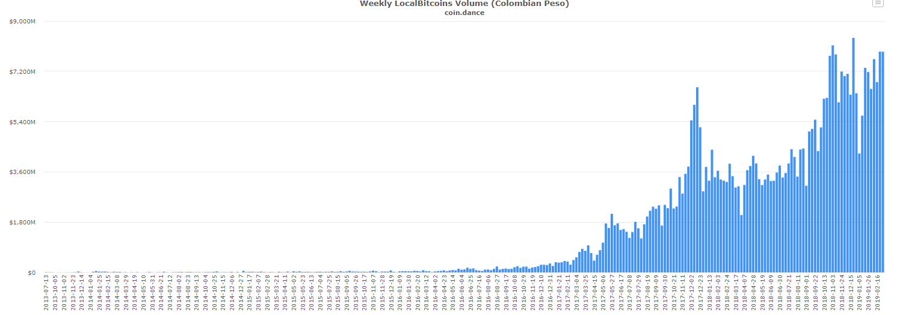
Coin Dance, Local Bitcoins volume in COP

Por otra parte, para el año 2018, de acuerdo a los datos del sistema de manejo descentralizado de datos Blockchain, Colombia ocupó el segundo lugar, después de Argentina en el mayor volumen de operación de las cadenas de bloques en Latinoamérica, es decir los registros informáticos de los criptoactivos. En suma, otras fuentes provenientes de distintos portales y otras plataformas de intercambio aseguran que Colombia fue el país que más comerció con la moneda digital Bitcoin, pues registró el número de mayor volumen de operaciones de compra y venta relacionadas con dicha moneda.

Necesidad de regulación

La emergencia de dichos activos digitales, especialmente como se evidenció en el caso colombiano, crea la necesidad de introducir un marco normativo y regulatorio para blindar de derechos y obligaciones a todos los agentes involucrados en estas transacciones, en los que se prevenga el lavado de activos y la financiación del terrorismo, y se procure por la legalidad en las transacciones.

Actualmente, para el caso colombiano, no existe una normatividad orientada a regular estos servicios de intercambio, así como tampoco en lo relacionado a su organización, funcionamiento y operación, ni lo concerniente a la protección, los derechos y deberes de consumidores, inversionistas y prestadores de servicios involucrados en estas plataformas, vacío normativo que en parte, soluciona el presente proyecto de ley.

Este vacío, crea un escenario de incertidumbre, pues la ausencia de un marco normativo y regulatorio de estas plataformas digitales da paso a situaciones adversas como su uso indebido para actividades con fines ilícitos, la desprotección al consumidor, la falta de confiabilidad, y la pérdida de potenciales beneficios a nivel económico, financiero y de innovación.

El primero, es uno de los puntos más susceptibles y controvertidos que ha motivado a varios gobiernos a establecer marcos regulatorios alrededor de estas plataformas digitales, y es el alto riesgo de propensidad de dichas plataformas de intercambio de activos para ser usados con fines ilícitos y criminales, como la evasión de impuestos, las actividades derivadas al lavado de activos y la financiación del terrorismo. Este proyecto de ley, en su artículo 17 y 18, establece unos lineamientos generales sobre cómo los prestadores de servicios deberán establecer mecanismos de prevención que mitiguen el uso de sus productos y servicios con fines ilícitos, además el proyecto de ley incluye otros dos acápites concernientes a la seguridad informática y lo relacionado a la inspección y vigilancia de autoridades de control, los cuales se menciona en el capítulo 7 y 8 del presente proyecto de ley.

Por otro lado, un aspecto también relevante es la protección al consumidor, pues es uno de los puntos que más genera incertidumbre y desconfianza en el mercado de CA. Precisamente. el marco normativo que se dictamina en este proyecto de ley, regula la relación comercial entre el prestador de servicios de plataformas de intercambio de CA y sus clientes, relación que se circunscribe en lo que dictamina la Ley 1480 de 2011 referente al Estatuto del consumidor. La protección al consumidor es fundamental, en tanto a que protege al consumidor frente a esquemas fraudulentos y otro tipo de riesgos que pueden presentarse al utilizar este tipo de activos de manera desregulada.

Otro punto clave por mencionar, que está relacionado con la ya mencionada protección al consumidor, es la falta de confiabilidad que presentan estas divisas digitales, por su vulnerabilidad en el posible uso para actividades ilícitas y la ausencia de una normatividad que respalde la perdurabilidad de sus atributos como medio de pago, como lo ha precisado el Banco de la República (2018). Todas estas condiciones se dan precisamente por la ausencia de un marco institucional definido que respalde su funcionamiento y perdurabilidad como medio de pago, como con el que cuentan las divisas normales emitidas por los gobiernos y sus respectivos bancos centrales. Este proyecto de ley le otorgaría al mercado de CA ese aspecto faltante de confiabilidad, que favorece tanto a los usuarios como a los inversionistas, así como potencializa futuras inversiones de diversos sectores en compañías de CA digitales, le da una garantía de transparencia y un cierto grado de legitimidad. Todo lo anterior generaría una ventana de oportunidad beneficiosa para el entorno financiero, tecnológico y de innovación del país e impulsaría el uso de tecnología blockchain, claves para no quedar rezagados nuevamente como país frente a los desarrollos tecnológicos mundiales.

Por otra parte, y para evidenciar la escalada relevancia que han cobrado estas transacciones digitales, el Consejo Técnico de Contaduría Pública se refirió a través del concepto 472 de 2018 sobre el tratamiento contable que se le debe dar a los CA. El consejo asegura que si bien, los CA no son monedas, son activos que deben ser incluidos en los estados financieros de las empresas como unidad de cuenta separada, y pese a que no existe ninguna categoría de activos adecuada para categorizar estas monedas, no descarta que las Normas Internacionales de Información Financiera-NIIF establezcan alguna en el futuro. En ese sentido, el proyecto de ley determina en el artículo 5 y el capítulo 1 que estos activos deben seguir los parámetros de la sección 18 de las ya mencionadas NIIF para pymes para activos intangibles diferentes a la plusvalía.

Al revisar la experiencia internacional, pese a que no existe un consenso generalizado sobre la naturaleza de los cripto activos, ni algún tipo de gobernanza o declaración por parte de organizaciones o foros internacionales al respecto, son varios los gobiernos que han optado por establecer marcos regulatorios entorno a los CA, pues valoran las oportunidades y potenciales de de crecimiento e innovación que estos mercados digitales representan. Entre los países de referencia en regulación de cripto activos sobresale Canadá, Estados Unidos, Francia, Alemania, Finlandia entre otros.

Suiza por su parte, es un caso referente a nivel mundial, pues fue capaz, desde 2014, de responder al escalamiento progresivo de los CA y de compañías y startups relacionadas que progresivamente se fueron localizando allí, las cuales, sumadas a la regulación, han generado un entorno dinámico y confiable que ha potencializado el ecosistema financiero e innovador de Suiza.

MAURICIO TORO ORJUELA HORACIO JOSE SERPA M.
Representante a la Cámara Senador de la República

GABRIEL SANTOS GARCIA RODRIGO ROJAS LARA
Representante a la Cámara Representante a la Cámara

Proyecto de Ley No. ____ de 2018

Por la cual se regulan los Servicios de Intercambio de Criptoactivos ofrecidos a través de las Plataformas de Intercambio de Criptoactivos

El Congreso de Colombia
DECRETA:

CAPÍTULO I
DISPOSICIONES GENERALES

Artículo 1º. Objeto. La presente ley tiene por objeto definir los aspectos generales de la operación y funcionamiento de los Prestadores de Servicios de Intercambio de Criptoactivos en el territorio colombiano a través de las Plataformas de Intercambio de Criptoactivos (PIC).

Artículo 2º. Definiciones. Para efectos de la presente ley, en singular o plural, se entiende que:

- Consumidor Electrónico de Plataformas de Intercambio de Criptoactivos: Es la persona natural o jurídica con quien el Prestador de Servicios de Intercambio de Criptoactivos establece relaciones de origen contractual, para la transferencia de criptoactivos, en desarrollo de su objeto social.

- Criptoactivo: Son activos digitales con susceptibilidad de ser usados como medio de intercambio o pago de bienes y servicios. No son considerados como moneda de curso legal, ni divisas, ni títulos representativos de moneda de curso legal.

- Repositorios de Almacenamiento: Son los medios en los cuales se almacenan las llaves de cifrado públicas y privadas.

- Servicios de Intercambio de Criptoactivos: Son los siguientes servicios:

- Administración de plataformas de intercambio de criptoactivos

- Provisión de servicios de custodia y/o almacenamiento de las criptomonedas.

- Los servicios complementarios o análogos relacionados con los numerales i y ii.

- Plataforma de Intercambio de Criptoactivos (PIC): Son aplicaciones o interfaces informáticas, páginas de Internet o cualquier otro medio de comunicación electrónica o digital a través de las cuales se brindan los Servicios de Intercambio de Criptoactivos.

- Prestador de Servicios de Intercambio de Criptoactivos: Es una persona jurídica, encargada de operar, administrar y garantizar el funcionamiento de la PIC, efectuar el registro ante la Cámara de Comercio de su domicilio principal y responsable del cumplimiento de las obligaciones contenidas en la presente Ley.

- Registro Único de Plataformas de Intercambio de Criptoactivos (RUPIC): Es un registro público electrónico administrado por las Cámaras de Comercio, cuyo objetivo es permitir que cualquier persona pueda acceder a la información que se encuentre publicada en dicho registro, y verificar que los Prestadores de Servicios de Intercambio de Criptoactivos como titulares se encuentren debidamente registrados.

- Manual de Operaciones de las PIC: Documento que contiene los requisitos y parámetros internos de las PIC para la prestación de Servicios de Intercambio de Criptoactivos de acuerdo con lo establecido en la presente Ley.

Artículo 3º. Autonomía de negociación: Los criptoactivos son negociables directamente por sus propietarios. El funcionamiento de los distintos criptoactivos, sus reglas, valores y demás aspectos propios de los criptoactivos no son parte del alcance y objetivos de la presente Ley, y pertenecen al ámbito privado de los usuarios, que basándose en principios de libre mercado y de libre competencia, deben procurar por informarse de los riesgos inherentes a la negociación con activos de cualquier clase.

CAPÍTULO II
DE LOS PRESTADORES DE SERVICIOS DE INTERCAMBIO DE CRIPTOACTIVOS

Artículo 4º. Requisitos. Los Prestadores de Servicios de Intercambio de Criptoactivos, deben dar cumplimiento a los siguientes requisitos:

  - Estar constituido como sociedad comercial domiciliada en el territorio nacional o como sucursal de una sociedad extranjera.

  - Contemplar dentro de su objeto social la realización de las actividades calificadas como Servicios de Intercambio de Criptoactivos.

  - Establecer y mantener un programa de seguridad informática que asegure la disponibilidad y funcionalidad de sus sistemas informáticos, protegiendo dichos sistemas y toda información sensible almacenada en los mismos, del acceso, uso y manipulación no autorizado, lo anterior de conformidad a las instrucciones que para el efecto imparta el Ministerio de Tecnologías de las Información y las Comunicaciones.

  - Adoptar medidas de control orientadas a detectar y prevenir el lavado de activos y la financiación del terrorismo, de conformidad con el artículo ___ de la presente Ley.

  - Registrarse en el RUPIC ante la Cámara de Comercio de su domicilio principal indicando la PIC de la que es titular, el domicilio, el dominio web y la información que determine el Ministerio de Tecnologías de la Información y las Comunicaciones.

  - Reportar a la Unidad de Información y Análisis Financiero la información que de manera general o particular le sea requerida, en los términos y condiciones que señala la Ley 526 de 1999, y aquellas que le modifiquen.

Parágrafo. El régimen sancionatorio para quienes incumplan con los requisitos contemplados en el presente artículo se debe reglamentar por el Gobierno Nacional a través del Ministerio de Tecnologías de la Información y las Comunicaciones.

Artículo 5º. Limitaciones: Los Prestadores de Servicios de Intercambio de Criptoactivos tienen prohibido:

  - Ofrecer o pagar a los Clientes intereses o cualquier otro rendimiento o beneficio monetario por el saldo que estos acumulen en el tiempo o mantengan.

  - Transferir a cualquier título, prestar o gravar los Criptoactivos o cualquier otro recurso de propiedad de los Clientes, almacenado por el Prestador de Servicios de Intercambio de Criptoactivos, sin que medie autorización expresa del Cliente.

Artículo 6º. Divulgación de información sobre riesgos. Los prestadores de servicios de plataformas de intercambio de Criptoactivos, al momento de establecer relación contractual con los Consumidores, deben revelar en forma clara y escrita, en idioma español, todos los riesgos materiales asociados con sus servicios y con los criptoactivos en general, incluyendo como mínimo lo siguiente:
a. Los Criptoactivos no son considerados moneda de curso legal
b. las transacciones con Criptoactivos son irreversibles, y en consecuencia, las perdidas derivadas a sus operaciones, aun cuando sean erróneas, no son recuperables.
c. Las transacciones con Criptoactivos únicamente se consideran efectuadas cuando estas han quedado anotadas en un registro público, que no necesariamente coinciden con la fecha y hora en que el Consumidor inicie la transacción
d. El valor de los Criptoactivos depende de la oferta y demanda en el mercado de cada tipo de criptoactivo. La volatilidad e imprevisibilidad del precio de los distintos Criptoactivos pueden resultar en ganancias o perdidas significativas, parciales o totales, en cualquier periodo de tiempo determinado.

CAPÍTULO III
DEL REGISTRO ÚNICO DE PLATAFORMAS DE INTERCAMBIO DE CRIPTOACTIVOS (RUPIC)

Artículo 7º. Registro Único de Plataformas de Intercambio de Criptoactivos (RUPIC). Créase el Registro Único de Plataformas de Intercambio de Criptoactivos (RUPIC), el cual tiene por objeto inscribir todas las PIC que presten los servicios establecidos en el artículo 2 de la presente ley.

Artículo 7º. Competencia de las Cámaras de Comercio. El Registro Único de Plataformas de Intercambio de Criptoactivos (RUPIC) será administrado por las Cámaras de Comercio quienes llevarán el registro de los Prestadores de Servicios de Intercambio de Criptoactivos.

Parágrafo primero. Para el registro de un Prestador de Servicios de Intercambio de Criptoactivos en el RUPIC, el solicitante debe cancelar el valor de la tarifa de registro en la Cámara de Comercio de su domicilio principal.

Artículo 8º. Prestadores de Servicios de Intercambio de Criptoactivos Extranjeros. Para operar en el territorio colombiano, los Prestadores de Servicios de Intercambio de Criptoactivos extranjeros deben constituir una sucursal o filial de la sociedad extranjera la cual es la responsable de efectuar el registro en el RUPIC y cumplir con todas las demás obligaciones contempladas en la presente Ley.

CAPITULO V
PREVENCION DE ACTIVIDADES DELICTIVAS

Artículo 9º. Sistema de detección y prevención. Los Prestadores de Servicios de Intercambio de Criptoactivos deben adoptar medidas para detectar y prevenir actividades delictivas. Para este objeto, los Prestadores de Servicios de Intercambio de Criptoactivos deben adoptar un sistema de prevención de lavado de activos y financiación del terrorismo definido por la autoridad correspondiente. El Gobierno Nacional reglamentará la materia dentro de los seis (6) meses siguientes a la entrada en vigencia de la presente Ley.

CAPITULO VI
SEGURIDAD INFORMATICA Y OPERACIONES

Artículo 10º. Programa. Los Prestadores de Servicios de Intercambio de Criptoactivos deben establecer y mantener un programa de seguridad informática que garantice la disponibilidad y funcionalidad de los sistemas informáticos utilizados en la prestación de los Servicios de Intercambio de Criptoactivos, protegiendo los sistemas y los datos almacenados en estos del acceso no autorizado, uso o manipulación indebida. La política de seguridad informática debe abordar, como mínimo, lo siguiente:

- Seguridad de la información y de los sistemas informáticos.

- Controles de Acceso.

- Privacidad de la información de los clientes.

- Planeación de capacidad y rendimiento.

- Control y monitoreo de los cambios implementados en los servicios prestados por los proveedores, si resulta aplicable.

Artículo 11º. Informes. Los Prestadores de Servicios de Intercambio de Criptoactivos deben presentar a la Autoridad de Inspección, Vigilancia y Control correspondiente, un informe anual evaluando la disponibilidad, funcionalidad e integridad de los sistemas informáticos utilizados para la prestación de los Servicios de Intercambio de Criptoactivos, identificando los riesgos informáticos relevantes y evaluando la política de seguridad informática del Prestador de Servicios de Intercambio de Criptoactivos.

Artículo 12º. Manual de Operaciones. Los Prestadores de Servicios de Intercambio de Criptoactivos deben contar con un manual de operaciones en el cual se establezcan las normas de funcionamiento de la PIC de la que es administrador. Este manual debe contemplar como mínimo lo siguiente:

- Proceso de verificación de Clientes.

- Proceso de verificación y aprobación de depósitos y retiros.

- Canales de Atención y comunicación de los Clientes.

- Criterios para determinar los Criptoactivos disponibles para los Clientes en la PIC.

CAPÍTULO VII
AUTORIDADES DE CONTROL

Artículo 13º. Inspección, Vigilancia y Control del Ministerio de Tecnologías de la Información y las Comunicaciones. El Gobierno Nacional a través del Ministerio de Tecnologías de la Información y las Comunicaciones debe definir la política general de las PIC, dentro del marco general de la Política de Tecnologías de la Información. Corresponde al Ministerio de Tecnologías de la Información y las Comunicaciones ejercer la inspección, vigilancia y control sobre los Prestadores de Servicios de Intercambio de Criptoactivos.

Artículo 14º. Vigencia. La presente Ley rige a partir de su promulgación. Los asuntos sujetos a regulación del Gobierno Nacional resultarán aplicables una vez sea emitida dicha regulación dentro de los plazos dispuestos en la presente ley.

MAURICIO TORO ORJUELA HORACIO JOSE SERPA M.
Representante a la Cámara Senador de la República

GABRIEL SANTOS GARCIA RODRIGO ROJAS LARA
Representante a la Cámara Representante a la Cámara

https://coinmarketcap.com/currencies/bitcoin/#charts
Miranda, b. (2018, 06 de Marzo). Cómo Colombia se convirtió en el país de América Latina en el que más crece la compra y venta de bitcoins. BBC. Recuperado de: https://www.bbc.com/mundo/noticias-america-latina-43219365
El G20 y la Unión Europea han manifestado tener intenciones de impulsar un debate alrededor de la regulación internacional de las criptomonedas. Por otra pate, Siete países miembros de la Unión Europea firmaron una declaración conjunta para promover el uso de la tecnología de criptoactivos, como estrategia para ofrecer servicios gubernamentales y desarrollar la economía de la región

